
МИНИСТЕРСТВО ОБРАЗОВАНИЯ И НАУКИ
САМАРСКОЙ ОБЛАСТИ

СЕВЕРО-ВОСТОЧНОЕ УПРАВЛЕНИЕ
ПРИКАЗ
от 28 мая 2012 года № 130-од

О проведении на базе СП «Крепыш» ГБОУ СОШ № 3 г. Похвистнево методического семинара на тему: «Обучение правилам безопасности детей дошкольного возраста в лесу»

В целях методического обеспечения реализации ФГТ к структуре основной общеобразовательной программы дошкольного образования, п р и к а з ы в а ю:
1. Утвердить Программу проведения методического семинара «Обучение правилам безопасности детей дошкольного возраста в лесу» (Приложение № 1).
2. Руководителю ГБОУ ДПО ЦПК «Похвистневский РЦ» (Радаевой Г.Н.) обеспечить организационно-методическое и информационное сопровождение семинара.
3. Администрации ГБОУ СОШ № 3 г. Похвистнево (Козловой Л.А.) организовать проведение семинара 6 июня 2012 г.
4. Руководителям образовательных учреждений Северо-Восточного образовательного округа обеспечить участие педагогов в семинаре.
5. Контроль исполнения данного приказа возложить на начальника отдела развития образования Е.А.Серову.

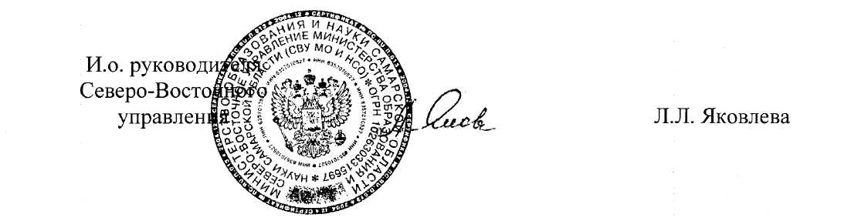

Приложение № 1
к приказу
СВУ МОиН СО
от 28.05.12 г. № 130-од

ПРОГРАММА
окружного семинара на тему: «Обучение правилам безопасности детей дошкольного возраста в лесу »

Дата проведения: 6 июня 2012 года
Место проведения: СП «Крепыш» ГБОУ СОШ №3
г. Похвистнево, ул. Полевая , 57
Начало работы семинара: 9-00 ч.
Участники семинара: педагоги ДОУ (от ДОУ приглашаются по 1 педагогу).

Время | Ход семинара | Ответственный
8.50 – 9.00 | Регистрация участников семинара  Выставка по проблеме семинара | Учитель-логопед 1 категории  Кильговатова Наталья Юрьевна
9.00 – 9.10 | Музыкальное приветствие участников семинара | Муз. рук. высшей категории  Кузнецова Оксана Викторовна
9.10 – 9.20 | Вступительное слово  Приветствие участников семинара | Серова Елена Анатольевна вед.специалист СВУ
9.20 – 9.30 | Сообщение: «Моделирование образовательного процесса в детском саду на основе ФГТ» | Кириченко Галина Павловна  Руководитель СП «Крепыш»
9.30 - 9.35 | Сообщение из опыта работы | Ст. воспитатель 1категории Крайнова Галина Николаевна
9.35– 10.05 | Непосредственно образовательная деятельность (НОД)  1. НОД в логопедической группе  «Путешествие в лес»  Самоанализ НОД  2. НОД в логопедической группе  «Мы - туристы»  Самоанализ НОД  3. НОД во 2- мл. группе  «Знакомство с грибами»  Самоанализ НОД  4. НОД в средней группе «Лягушонок заблудился»  Самоанализ НОД | Учитель-логопед, 1 категории  Молостова Елена Александровна  Воспитатель 1 категории  Витушкина Татьяна Алексеевна  Воспитатель 1 категории  Кудряшова Елена Григорьевна  Учитель-дефектолог 1 категории  Дунаева Татьяна Николаевна  Педагог – психолог  Фадеева Елена Николаевна  Воспитатель 1 категории  Валиахметова Светлана Рашитовна  Воспитатель  Ерилина Светлана Анатольевна
10.05 - 10.25 | Анализ НОД  Обмен мнениями | Кириченко Галина Павловна  Руководитель СП «Крепыш»
10.30-10.40 | Подведение итогов семинара | Серова Елена Анатольевна вед.специалист СВУ

Краткое содержание выступлений

1. Г.П.Кириченко «Моделирование образовательного процесса в детском саду на основе ФГТ»
В выступлении будет раскрыто понятие качества применительно к
дошкольному образованию. Дан портрет выпускника.
2. Г.Н.Крайнова Реализация образовательной области «Безопасность»
В выступлении будет представлена созданная в образовательном учреждении система организации воспитательно-образовательного процесса
3. Воспитатель 1 категории Валиахметова Светлана Рашитовна
В процессе совместной деятельности педагог продемонстрирует
разнообразие методов и приемов при ознакомлении детей 2 младшей
группы с грибами.
4. Воспитатель Ерилина Светлана Анатольевна
В процессе совместной деятельности педагог продемонстрирует
усложнение материала, представит работу по изготовлению макета.
5. Учитель-логопед 1 категории Молостова Елена Александровна
В процессе НОД учитель – логопед продемонстрирует использование песочной терапии, пальчиковой азбуки и элементы экспериментирования
6. Воспитатель 1 категории Кудряшова Елена Григорьевна
учитель-дефектолог 1 категории Дунаева Татьяна Николаевна
педагог – психолог Фадеева Елена Николаевна
В процессе НОД педагоги продемонстрирует совместную работу с детьми с особыми образовательными потребностями. Вашему вниманию будут представлены использование элементов «Са-Фи-Данса» в НОД.

